Elektronový model atomu

1. Hoďte si ve skupince kostkou a podle čísla, které vám padne vyberte jeden z modře označených prvků a jeden z červeně označených prvků. Následně pak každý samostatně zkuste na diagram s pomocí lentilek (elektronů) sestavit modely vybraných prvků. Ke své práci použijte tabulku. Své modely vždy porovnejte se spolužáky ve skupince.
Který modrý prvek vám kostka určila? Kolik elektronů tento prvek má?
Kolik elektronů má ve valenční vrstvě?

Červený prvek? Kolik elektronů tento prvek má?
Kolik elektronů má ve valenční vrstvě?

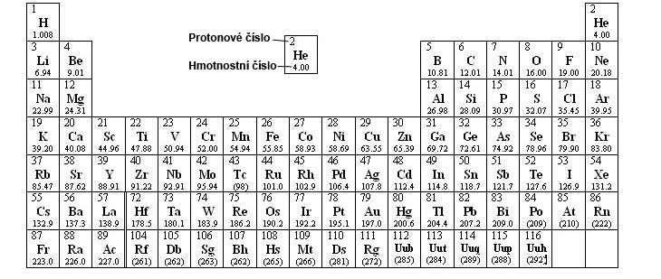
2. Sestavte model atomu sodíku (Na) a chloru (Cl). Kolik mají elektronů v poslední valenční vrstvě? Zkuste odhadnout, proč spolu sodík a chlor ochotně reagují za vzniku molekuly NaCl.

3. Ve trojici si rozdělte prvky helium (He), neon (Ne) a argon (Ar) a poskládejte jejich elektronový model. Až budete všichni hotovi, porovnejte modely těchto prvků. Zapište, v čem se liší, co mají společné. Zamyslete se, jak tato společná vlastnost bude ovlivňovat reaktivitu těchto prvků.

Setkali jste se během sestavování modelů s nějakým zádrhelem?

Jak byste vysvětlili novému žákovi ve třídě, co je to valenční vrstva?

